find命令

主要用法

基本
●代表空格
find●路径●选项●动作
如:
命令 路径 选项1 关键字 选项2 类型
find /etc -name a.file –type f
上述命令就是在/etc目录下，查找名字为“a.file”，类型为f的文件。
其中选项1，即-name，它后面接搜索关键字；而选项2，即-type，后面接你要搜索的类型，常用的有f（文件），d（目录）。
#在/tmp寻找名为text1的文件
find /tmp -name "text1"
find /tmp -name "??" 这里?是shell的通配符

特殊
#删掉/tmp下的所有文件（f代表文件,d代表目录）
find /tmp -type f -delete
find /tmp -type f -exec rm '{}'●';' (注意必须有空格●，和单引号'')
find /tmp -type f -exec rm {}●\; (注意必须有空格●，和反斜杠)

三级目录

一个问题
问题：想要在当前目录下执行如下命令：
“find /etc –name *.jpg –type f”
即搜索目录/etc下的所有JPG图片。
这有两种情况：
- 当当前目录没有JPG图片时，命令可以执行
- 当当前目录有JPG图片时，命令无法执行，会报错
这是因为星号*会被shell扩展，为了解决这一问题，我们需要将通配符用双引号“”包裹起来。即如下所示：
find /etc –name “*.jpg” –type f
即用双引号“”括起关键字。
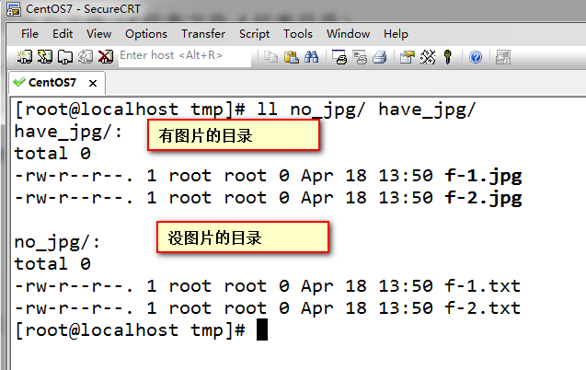
图1.1 两个目录have_jpg和no_jpg的文件展示
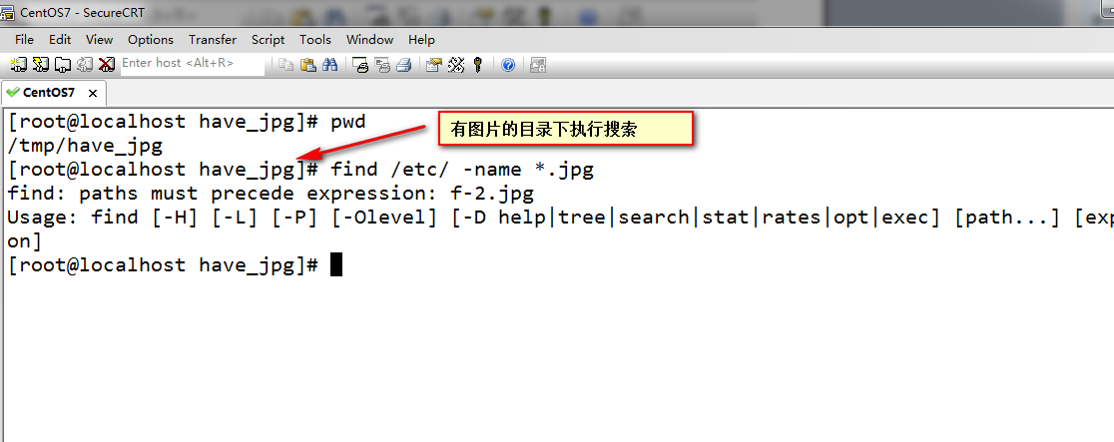
图1.2 在目录have_jpg执行查找命令find /etc –name *.jpg的结果
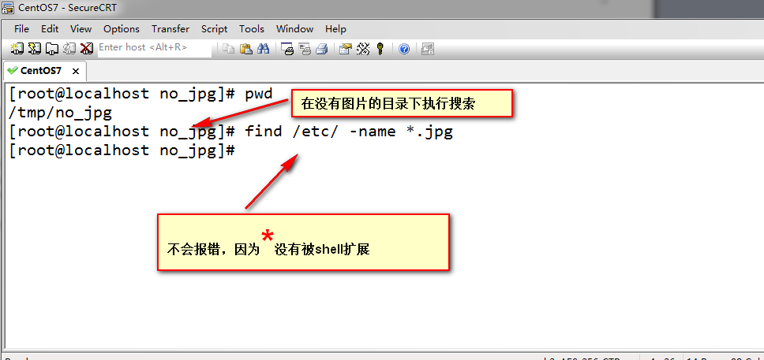
图1.3 在目录no_jpg执行查找命令find /etc –name *.jpg的结果

